Министерство высшего образования и науки РФ

Вятский государственный университет

Институт математики и информационных систем

Факультет автоматики и вычислительной техники

Кафедра радиоэлектронных средств

Отчёт по предмету «Цифровые устройства и микропроцессоры» Лабораторная работа № 1

«Принципы выполнения команд ветвления, организация циклов и подпрограмм»

Вариант 10

Выполнил: студент группы ИНБб-3301-02-00 Кощеев Д.М.

Проверил: преподаватель Земцов М. А.

Киров 2025

**Цель работы:** изучение системы команд и способов адресации микропроцессоров с архитектурой x86 

Таблица 1 – Выражение, которое надо реализовать на Ассемблере

Код программы:

.686

.model flat,stdcall

.stack 100h

.data

X dd -13

Y dd 26

Z dd 15

M dd ?

.code

ExitProcess PROTO STDCALL :DWORD

Start:

mov eax, Z

rcl eax, 3

imul eax, 5

sub eax, X

inc eax

mov edx, X

or edx, Y

add eax, edx

mov M, eax

exit:

Invoke ExitProcess, 0

End Start

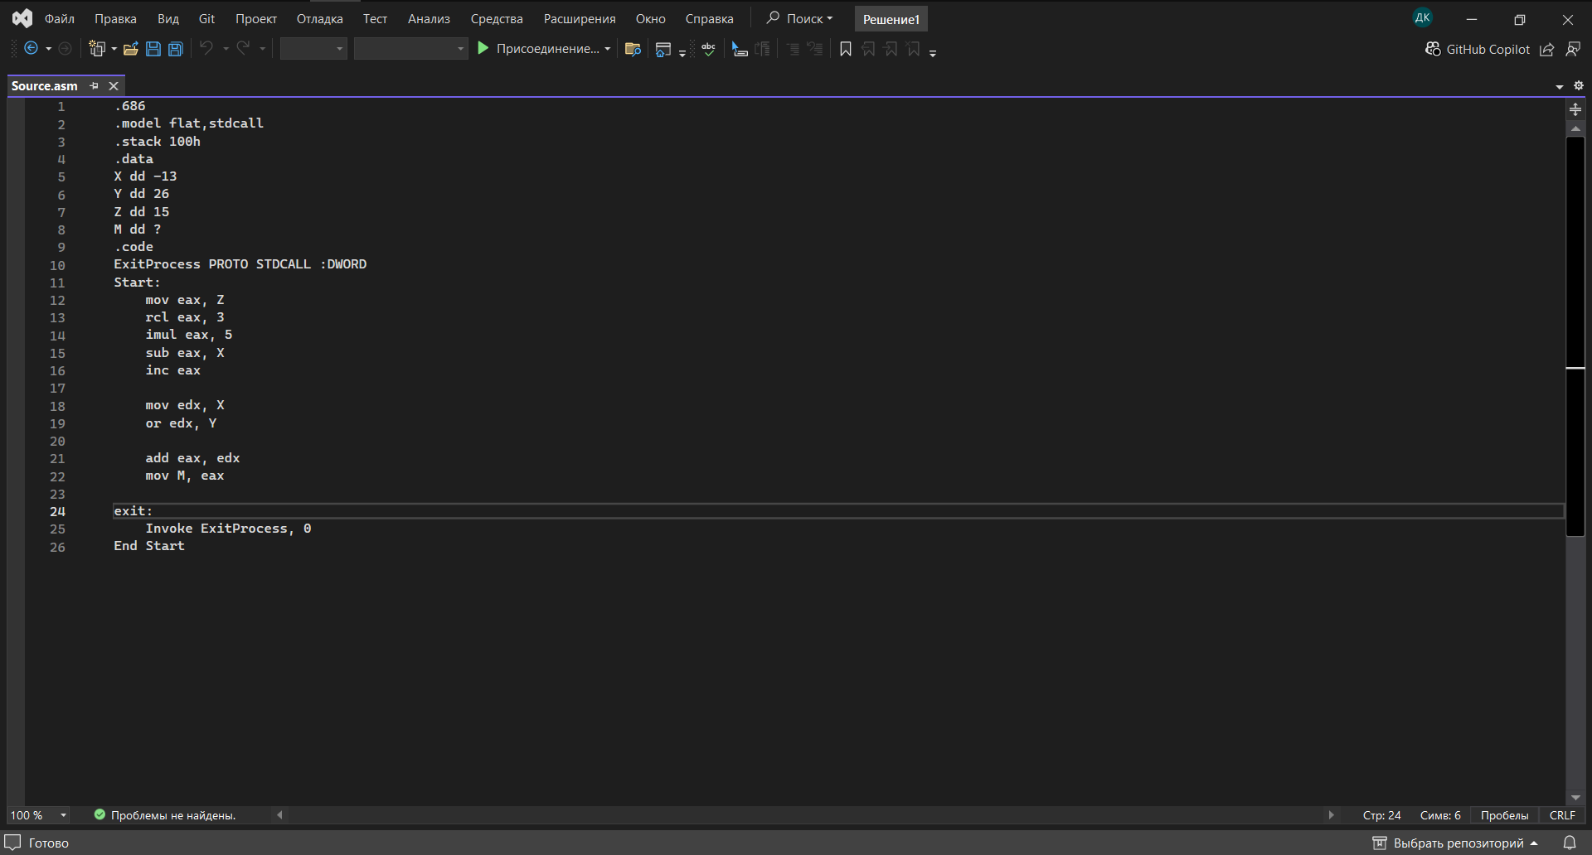

Рисунок 1 –Созданный файл с кодом

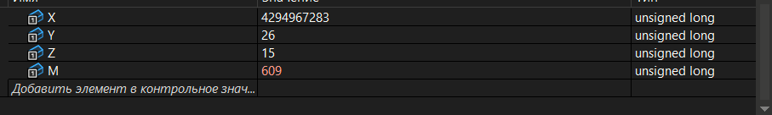

Рисунок 2 – Результаты

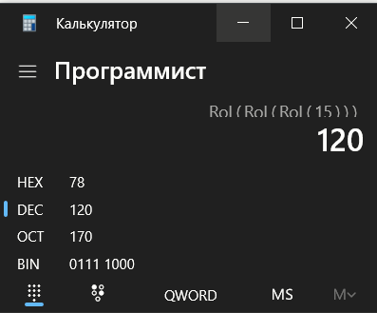

Рисунок 3 – Значение Z – получено в результате сдвига на 3 бита влево через перенос

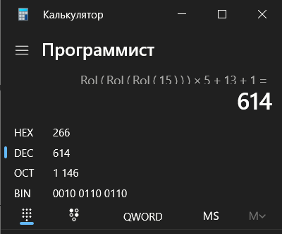

Рисунок 4 – Значение первой скобки

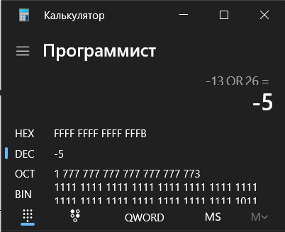

Рисунок 5 – Значение второй скобки

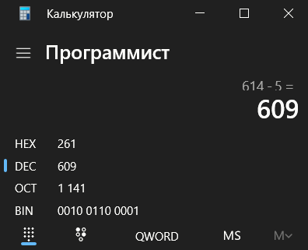

Рисунок 5 – Значение М

**Вывод:** изучили систему команд используемую при решении задания и способов адресации микропроцессоров с архитектурой x86.